مكرونة تورتيليني بالجبنة مع الفاصوليا والصنوبر

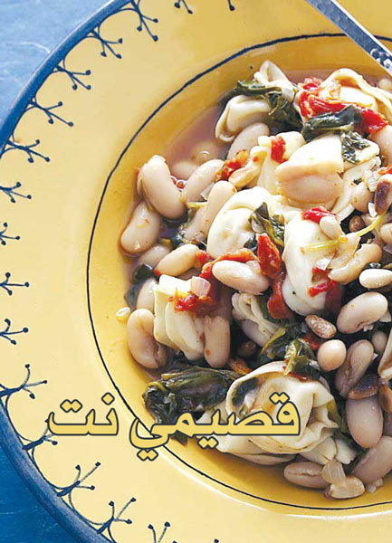

[B]إذا لم تجذب رائحة هذا الطبق الشهية الناس إلى تناول الطعام فلعل حاسة الشم لديهم غير سليمة. الميزة الأخرى لهذا الطبق هي، باستثناء تحميص الصنوبر، ستستعملين قدراً واحدة لإعداده. قدِّميه مع خبز طازج ساخن منزلي التحضير.
[/B]
المقادير (لأربعة أشخاص)

- علبتا معكرونة تورتيليني بالجبنة cheese tortellini تزن كل واحدة 256 غراماً.

- ملعقتان إلى ثلاث ملاعق كبيرة من الطماطم المجففة والمنقوعة بالزيت، مع ثلاث ملاعق كبيرة من زيتها.

- أربع سيقان كراث متوسطة الحجم.

- أربعة فصوص ثوم متوسطة الحجم.

- أربع ضمات رشاد أو ثمانية أكواب من عشبة الجرجير.

- 1/3 كوب صنوبر.

- 440 غراماً من الفاصولياء البيضاء الصغيرة المعلبة cannellini beans.

- نصف ملعقة فلفل أحمر مطحون صغيرة.

- كوب مرق نباتي يحتوي على كمية قليلة من الصوديوم.

- ملح كوشر بحسب الطلب.

- فلفل أسود طازج مطحون.

- جبنة بارميزان طازجة مبروشة (بحسب الذوق).

الطريقة
[B] 1. اغلي المياه في قدر كبيرة مع القليل من الملح على حرارة مرتفعة. أضيفي إليها التورتيليني وفقاً للارشادات المدونة على الغلاف. صفيها في وعاء كبير واسكبي عليها ملعقة كبيرة من زيت الطماطم المجففة على حرارة الشمس ثم اخلطيها جيداً.
2. في هذه الأثناء، قطعي الكراث والثوم، ينبغي أن تحصلي على نصف كوب تقريباً منهما. قطعي الطماطم المجففة على حرارة الشمس إلى شرائح صغيرة وضعي جانباً أية كمية فائضة من الزيت. اغسلي الرشاد، أو عشبة الجرجير، وتخلصي من السيقان القاسية. حمصي الصنوبر في مقلاة جافة على حرارة متوسطة لثلاث أو أربع دقائق، حركيه كي لا يحترق. ثم صفي الفاصولياء البيضاء الصغيرة المعلبة واغسليها.
3. في القدر التي استعملتها لطهي التورتيليني، سخني على حرارة متوسطة الملعقتين الكبيرتين المتبقيتين من زيت الطماطم المجففة على حرارة الشمس. أضيفي الكراث والثوم واتركيها على النار لدقيقتين تقريباً، إلى أن تجهز.
4. أضيفي الفلفل الأحمر المطحون ثم الرشاد وعشبة الجرجير والمرق النباتي والطماطم المجففة على حرارة الشمس بحسب الذوق حتى لو بقي قليلا من الزيت ملتصقاً بها، رشي عليها الملح والفلفل بحسب الذوق، وحركيها جيداً. اتركيها على النار لدقيقتين أو إلى أن تذبل الأعشاب.
[/B]
[B]5. أضيفي الفاصولياء المصفاة واتركيها على النار لدقيقة وحركيها إلى أن تسخن وتمتزج جيداً بالمكونات الأخرى. ينبغي أن يغلي السائل قليلاً.[/B]
[B] 6. أضيفي التورتيليني وحركي المكونات جميعها إلى أن تمتزج جيداً.
7. أطفئي النار وأضيفي الصنوبر المحمص. قدمي هذا الطبق ساخناً وقسميه على أطباق واسعة، ورشي عليها جبنة بارميزان إذا أردت.
[/B]
• في كل حصة: 522 سعرة حرارية، 29 غراماً من البروتينات، 74 غراماً من الكربوهيدرات، 15 غراماً من الدهون، 4 غرامات دهون مشبعة، 36 ميليغراماً من الكولستيرول، 1006 ميليغرامات صوديوم، 8 غرامات ألياف غذائية.

